Bài 22: ÔN TẬP CHƯƠNG 5
DẪN XUẤT HALOGEN-ALCOHOL-PHENOL

I. Mục tiêu:
1. Về kiến thức:
- Củng cố và khắc sâu kiến thức về danh pháp, hệ thống hóa tính chất hóa học và phương pháp điều chế alcohol, phenol.
- Nêu được mối quan hệ chuyển hóa giữa hydrocarbon và alcohol-phenol qua dẫn xuất halogen.
2. Về kĩ năng:
- Viết được công thức cấu tạo, đồng phân của dẫn xuất halogen, alcohol, phenol. Gọi tên các chất.
- Rèn luyện kĩ năng viết phương trình hóa học.
- Vận dụng giải bài tập: Liên hệ giữa alcohol, phenol, dẫn xuất halogen; bài tập tìm công thức cấu tạo; bài tập nhận biết; các bài tập có liên quan.
3. Về thái độ:
- Thái độ làm việc khoa học, nghiêm túc.
- Có ý thức học tập tốt, có tinh thần hợp tác cao.
- Tạo cơ sở cho các em yêu thích môn hóa học.
- Phát huy tính năng động trong học tập.
4. Các năng lực cần hướng tới.
- Năng lực hợp tác nhóm.
- Năng lực tính toán.
- Năng lực sử dụng ngôn ngữ hóa học.
- Năng lực tự học.
- Năng lực giải quyết vấn đề thông qua môn hóa học.
II. Phương pháp dạy học.
- Phương pháp nêu và giải quyết vấn đề.
- Phương pháp đàm thoại.
III. Chuẩn bị của giáo viên và học sinh:
1. Giáo viên: sách giáo khoa, sách giáo viên, bảng phụ và phiếu học tập.
2. Học sinh:
- Xem trước nội dung bài mới.
IV. Tiến trình bài dạy
1. Ổn định lớp: 1’
2. Kiểm tra bài cũ: (trong khi giảng bài mới)
3. Vào bài : (1’) Các tiết trước thầy và các em đã nghiên cứu xong nội dung của chương 5 “Dẫn xuất halogen – alcohol – phenol ”. Gồm các lý thuyết, những phản ứng quan trọng về đồng đẳng, đồng phân, danh pháp, tính chất vật lý, tính chất hóa học. Trong bài học hôm nay thầy sẽ cùng các em ôn tập lại những lý thuyết đó, liệt kê dẫn xuất halogen có những phản ứng gì, alcohol, phenol nó có những phản ứng gì, cách làm bài tập như thế nào? Bài 22: ÔN TẬP CHƯƠNG 5: DẪN XUẤT HALOGEN, ALCOHOL, PHENOL
4. Hoạt động dạy học:

Hoạt động của giáo viên | Hoạt động của học sinh | Nội dung
Hoạt động 1: Kiến thức cần nắm vững(10 phút)
GV: Chia lớp thành 3 nhóm nhỏ và hoàn thành bảng phụ về tóm tắt lý thuyết và các phản ứng hóa học quan trọng của dẫn xuất halogen, alcohol, phenol trong 3 phút.  GV: Yêu cầu các nhóm nhận xét chéo nhau, nhận xét bài làm của nhóm bạn đúng hay sai?  GV: Nhận xét, nhấn mạnh các tính chất trọng tâm. | HS: Học sinh lắng nghe và hoạt động nhóm  HS: lắng nge quan sát và nhận xét bài làm của nhóm bạn.  HS: Lắng nge  HS: Chú ý lắng nghe và ghi chép | 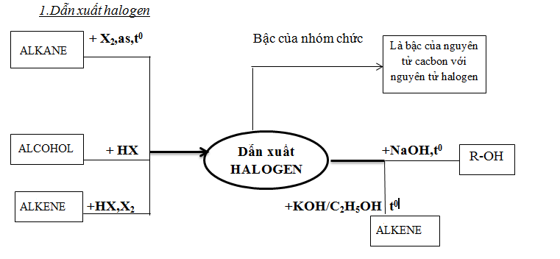  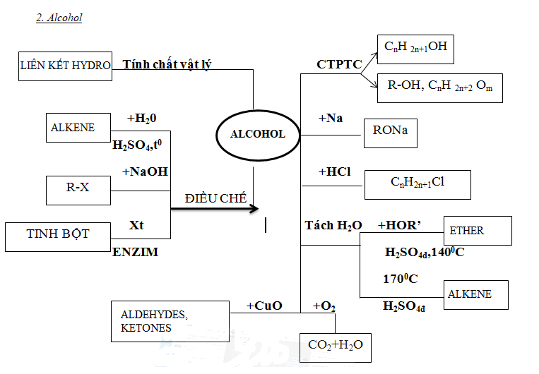  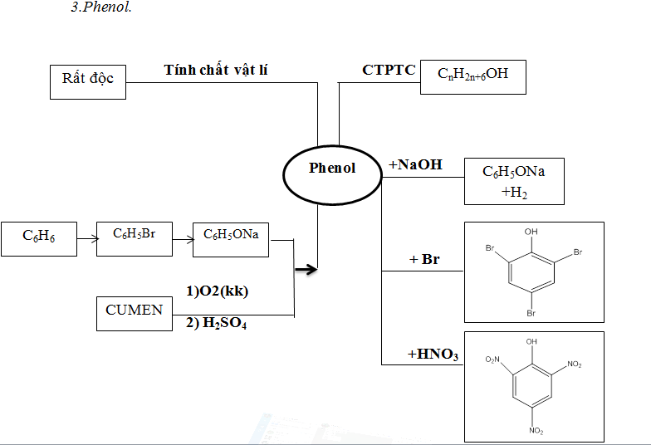
Hoạt động 2: Bài tập 1, trò chơi ai nhanh hơn (5 phút)
GV: Viết CTCT và gọi tên các đồng phân mạch hở có CTPT là C₄H₉Cl, và các đồng phân alcohol của C₄H₁₀O.  GV: Chia lớp thành 2 nhóm thảo luận trong 3 phút, tham gia trò chơi ai nhanh hơn.  - Luật chơi  -Các thành viên trong đội lần lượt lên viết các đồng phân và gọi tên  +Thành viên thứ nhất hoàn thành xong thành viên thứ hai mới lên bảng.  Trong vòng 3 phút đội nào hoàn thành trước là đội chiến thắng  GV: Gọi các nhóm nhận xét bài làm của nhóm bạn. | HS: Lắng nghe và thực hiện  HS: Nhận xét bài làm của nhóm bạn | *C₄H₉Cl có 4 đồng phân  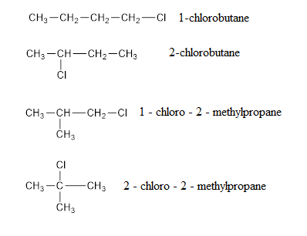  *C₄H₁₀O có 4 đồng phân  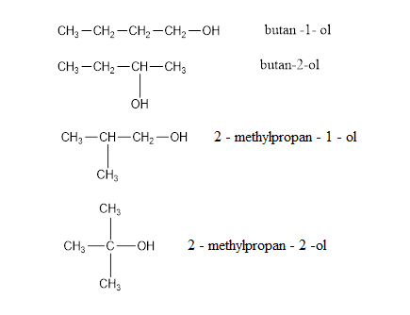
Hoạt động 3: Bài tập 2 trong phiếu học tập( 7 phút)
GV: Hoàn thành các dãy chuyển hóa sau bằng các phương trình hóa học:  a.  Methaneacetylene ethyleneethanol  Acetic acid.  b.Benzene  bromobenzene  sodiumphenolate phenol 2,4,6-tribromophenol  GV: Gọi 4 học sinh lên hoàn thành chuỗi a,b. Mỗi học sinh 2 phương trình.  Các em còn lại tự hoàn thành vào vở.  GV: gọi học sinh nhận xét bài làm của bạn  GV: NX, bổ sung, rút ra NX chung: Giữa các C_{x}H_{y}, dx halogen, alcohol, phenol có mối liên hệ qua lại với nhau. | HS: Lắng nghe và làm theo.  HS: quan sát nhận xét bài làm của bạn. | a.  1) 2CH₄ C₂H₂ + 3H₂  2) C₂H₂ + H₂ C₂H₄  3) C₂H₄ + H₂O C₂H₅OH  4) C₂H₅OH + O₂ CH₃COOH + H₂O  b.  1) C₆H₆ + Br₂ C₆H₅Br + HBr  2) C₆H₅Br + 2NaOH C₆H₅ONa + NaBr + H₂O  3) C₆H₅ONa + CO₂ + H₂O C₆H₅OH + NaHCO₃  4) C₆H₅OH + 3Br₂ C₆H₂Br₃OH + 3HBr
Hoạt động 4: Bài tập 3 trong phiếu học tập (10 phút)
GV: Bằng phương pháp hoá học hãy nhận biết các chất lỏng sau: glicerol, phenol, methanol, Benzene.Viết phương trình phản ứng hóa học?  GV: Yêu cầu học sinh thảo luận nhóm và hoàn thành bảng phụ. Đại diện hai nhóm lên trình bày bài nhận biết của nhóm mình.  GV: Nếu thay methanol bằng ethyl alcohol thì nhận biết bằng chất nào? | HS: lắng nge và thực hiện.  HS: có thể nhận biết bằng CuO
   | Glycerol | Phenol | Alcohol… | BZ
  Dd Br₂ | - | $$↓\text{tr}$$ | - | -
  Cu(OH)₂ | $$↓\text{tan,}\text{ddx}\text{.}\text{lam}$$ |  | - | -
  Na |  |  | $$↑$$
Hoạt động 5: Bài tập định lượng (10 phút)
GV: Cho hỗn hợp ethanol và phenol tác dụng với Na (dư) thu được 3,7185 L khí H2 (đkc). Nếu hỗn hợp trên tác dụng với dung dịch nước brom vừa đủ thu được 19,86 gam kết tủa trắng của 2,4,6-tribromphenol.  a)Viết phương trình hóa học của phản ứng xảy ra.  b)Tính phần trăm khối lượng của mỗi chất trong hỗn hợp đã dùng. | HS: lắng nge và thực hiện yêu cầu | - HS viết PTHH và tính số mol của H₂, kết tủa.  C₂H₅OH + Na $→$ C₂H₅ONa + 1/2H₂  0,24 0,12  C₆H₅OH + Na $→$ C₆H₅ONa + 1/2H₂  0,06 $→$ 0,03  C₆H₅OH + 3Br₂ $→$ C₆H₂Br₃OH + 3HBr.  0,06 $←$ 0,06  $⇒m_{C_{2}H_{5}\text{OH}}=\text{11},\text{05}g;$ $m_{C_{6}H_{5}\text{OH}}=5,\text{64}g\text{.}$  $→$ ${\%m}_{C_{2}H_{5}\text{OH}}=\text{66},2\text{\%}$  ${\%m}_{C_{6}H_{5}\text{OH}}=\text{33},8\text{\%}$
V. Tổng kết đánh giá, hướng dẫn tự học ở nhà.
1. Tổng kết đánh giá:(1’)
- GV nhắc lại nội dung đã ôn tập, qua tiết luyện tập này các em đã khắc sâu thêm về kiến thức gì?
2. Hướng dẫn tự học (1’)
- Làm các bài còn lại trong phiếu học tập.

